Муниципальное общеобразовательное учреждение
«Средняя школа № 69»

Физкультурно-оздоровительная
программа

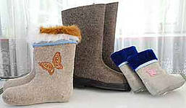
"Праздник
русского валенка"

Автор:
Скринник Ольга Александровна,
учитель физической культуры
МОУ СШ № 69.

Ярославль, 2021 год

Введение
Хорошее настроение рождается в доверительной, располагающей к шутке и веселью обстановке. Игра обеспечивает быструю и лёгкую смену настроения человека. От шумной подвижной забавы к удивительному, не лишённому смысла конкурсу, от конкурсного состязания к интересному интеллектуальному общению, зрелищному мероприятию. Валенки – исконно русская обувь. И в русском фольклоре достаточно загадок, пословиц и частушек, посвященных валенкам. А почему бы их не использовать ещё и в качестве спортивного инвентаря? Поэтому, возникла такая мысль разработать сценарий и реализовать его на практике в форме театрализованного физкультурно - оздоровительной программы под названием «Праздник русского валенка», все конкурсы - задания в котором должны выполняться с использованием этого вида обуви. Данная разработка предназначена для привлечения к участию в соревнованиях семейных команд (детей и их родителей).

Физкультурно-оздоровительная программа
«ПРАЗДНИК РУССКОГО ВАЛЕНКА»

Хоть всю Землю обойдёшь,
Лучше обувь не найдёшь!
И тёплые, и модныё
Валенки народные!

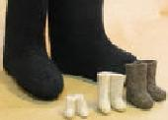

Цель: позиционирование здорового образа жизни, повышение престижа семьи и сохранение национальных традиций.

Задачи мероприятия:
Образовательные:
- учить умению четко и быстро выполнять задания эстафет и конкурсов
Оздоровительно-развивающие:
- совершенствовать навыки преодоления различных препятствий;
- развивать физические качества: быстроту, ловкость, координацию движений, силу, выносливость;
- способствовать укреплению здоровья детей и родителей;
Воспитательные:
- повышать интерес детей и родителей к занятиям физкультурой и спортом;
- пропагандировать здоровый образ жизни.

Время и место проведения:
Праздник проводится _______ 202__ года в 11 часов в спортивном зале ______.

Руководство проведением:
Общее руководство подготовкой и проведением праздника осуществляется учителем физической культуры МОУ СШ №69 города Ярославля – Скринник Ольгой Александровной.

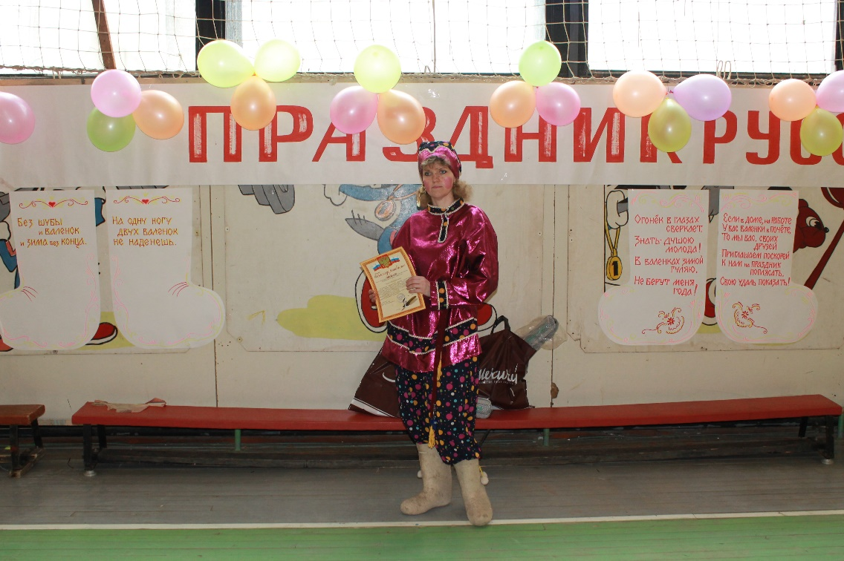

Участники праздника: семейные команды, каждая из которых состоит из 3 человек (папа, мама и ребёнок).

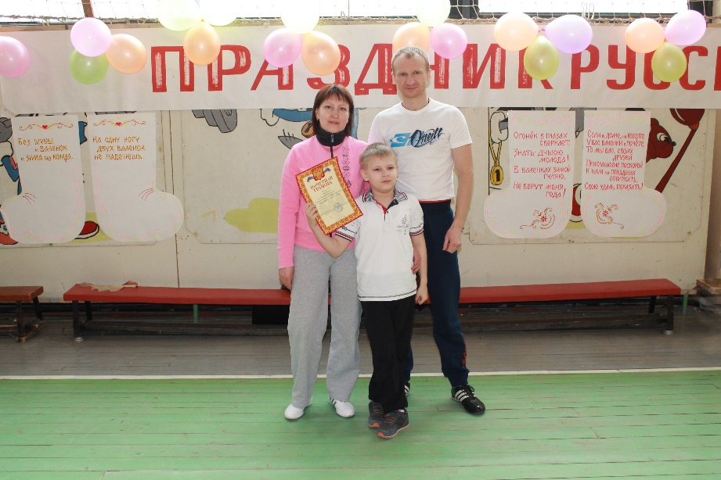
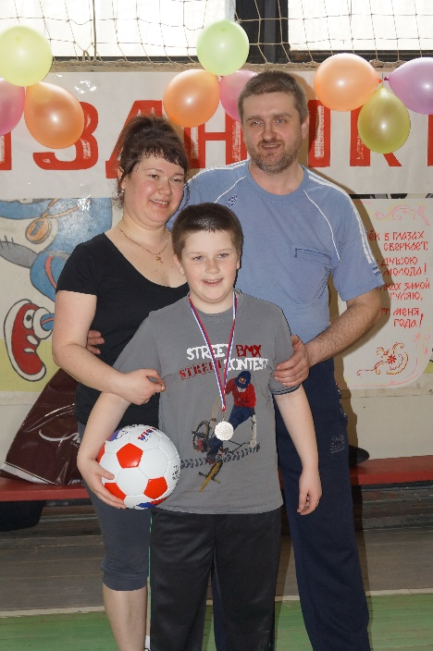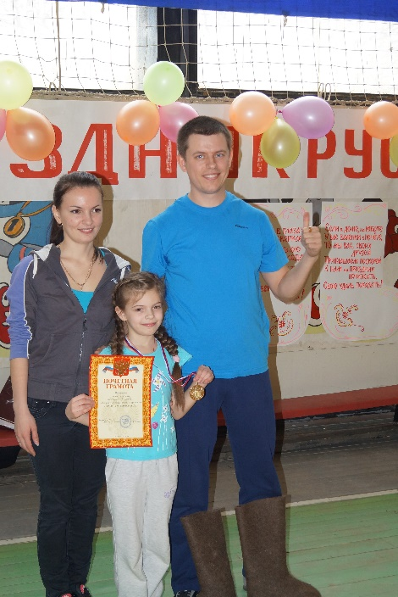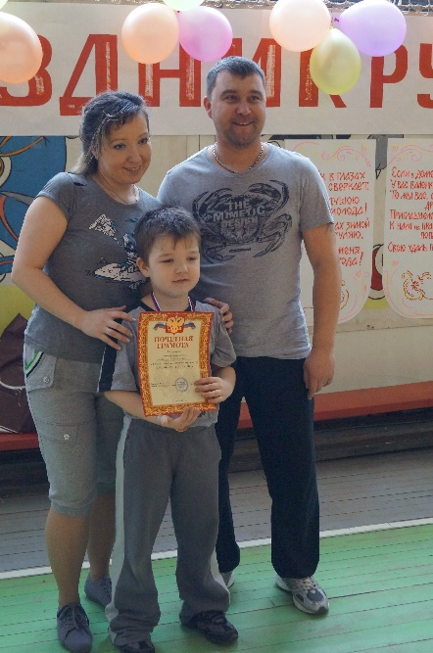
Инвентарь:
- 12 стоек, 30 кубиков, 6 кеглей, 30 кругов.
- ворота (2), мячи
- 2 обруча
- 2 ведра
- 2 гимнастические палки
- 6 пар валенок для команд, 3 пары для подведения итогов.
- музыкальная аппаратура, диски с записями русских народных песен
- костюмы скоморохов
- скотч
Ход мероприятия

- Выступление танцевального коллектива «Непоседы».

- Вступительное слово директора школы______________.

- Приветственное слово_________________.

- Представление участников праздника Ольгой Александровной Скринник, учителем физической культуры МОУ СШ №69.

- Спортивные состязания семейных команд.

1-ый скоморох:
Эй, народ, торопись сюда,
Такого не видели вы никогда.
Приглашаем всех на состязанья необычные,
Для многих вообще непривычные.

2-ой скоморох:
Его зовут Фома, а меня Ерема
Нам никогда не сидится дома,
Любим мы всегда веселиться,
И вам это может всем пригодиться.

1-ый скоморох:
Сталевары, плотники, дачники, охотники,
Молодежь и старики, и полярник, и геолог

2-ой скоморох:
Если валенок вам дорог, если в доме, на работе
У вас валенок в почете,
Мы вас как своих друзей приглашаем поскорей
На праздник русского валенка.

Вместе:
Валенки-валенки – красивые да ладненькие.

(Исполняется танец «Валенки»)
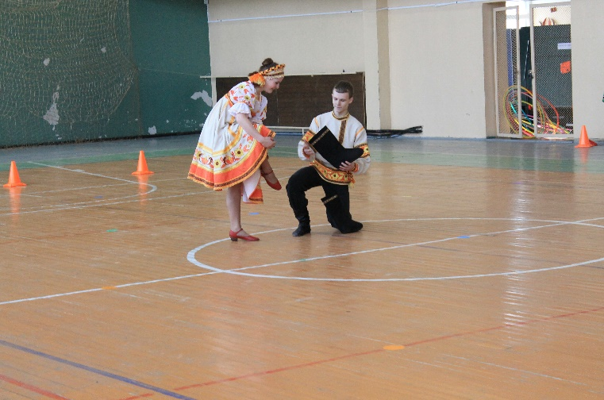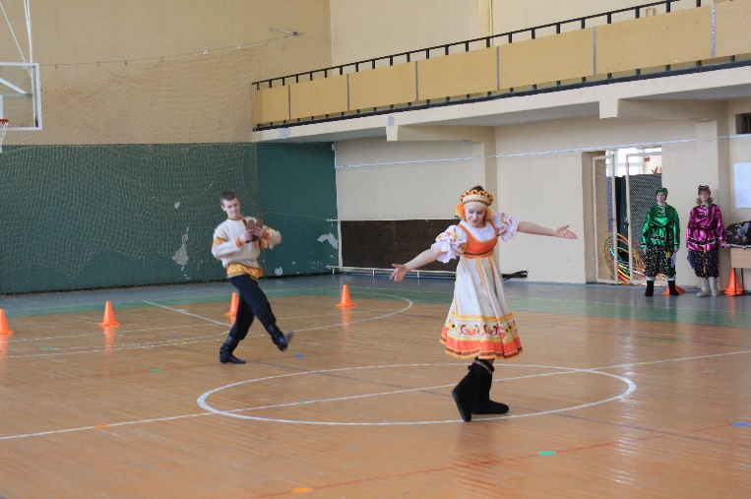
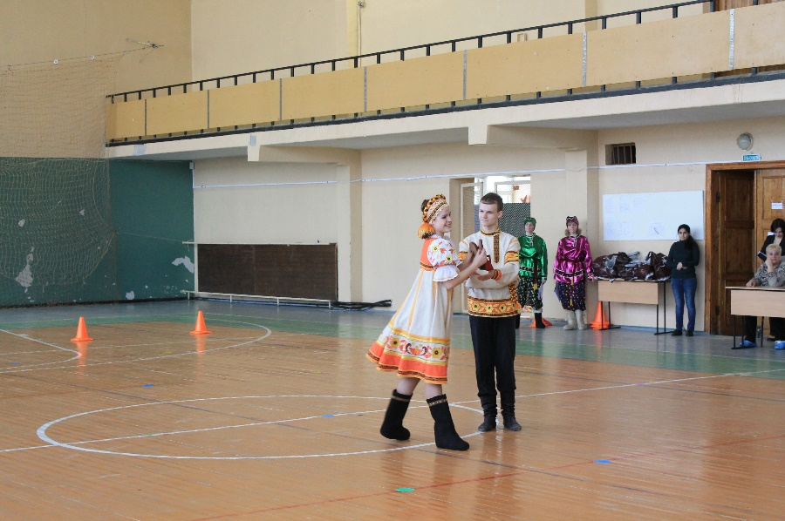

1-ый скоморох:
Я вас приветствую, друзья,
На празднике веселом,
Без спорта нынче жить нельзя,
Коль хочешь быть здоровым.
2- ой скоморох:
Сегодня, вижу, собрались здесь
Сильные и ловкие.
Пусть вам удастся проявить
Терпенье и сноровку.
Все ли команды на старте стоят?
Эй, Фома, погляди на ребят.
Лучше спортсменов на свете нет,
Крикнем друг другу: физкульт-привет!

Чтобы силу развивать
И весь день не уставать!
Становитесь по порядку,
Дружно сделаем зарядку.

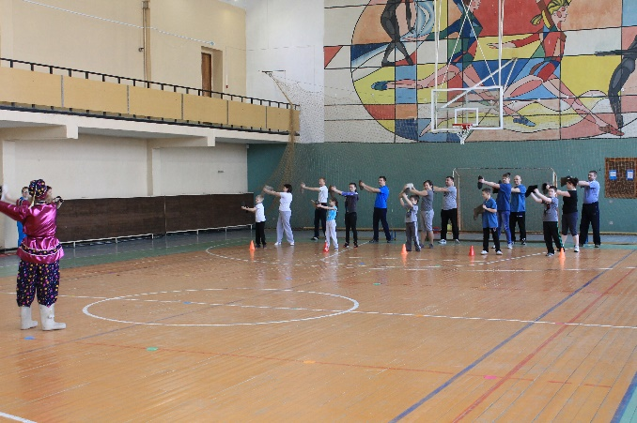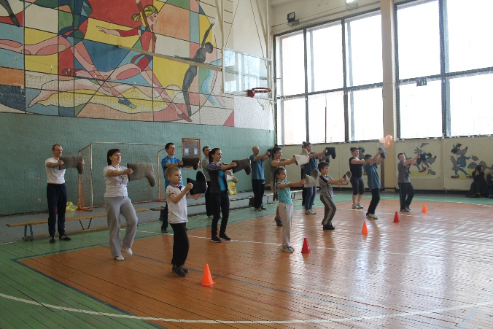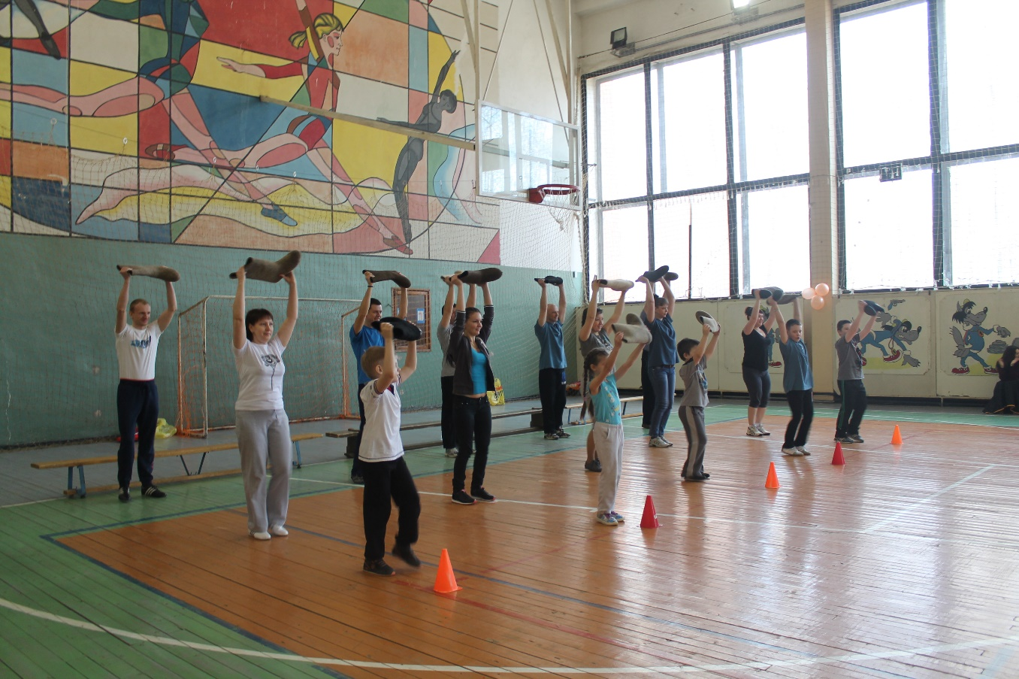

1-ый скоморох:
Ладно, Ерема, хватит плясать.
Пора задания всем объяснять.
Для начала порядок таков-
Каждый бежит вот до тех флажков.

2-ой скоморох:
Потом назад возвратится опять,
Чтоб эстафету свою передать.
Кто быстрее с заданием справится-
Тому больше очков присуждается.

(За победу – один балл/бублик)

Нам стартовать поможет игрушка
Вот эта чудесная чудо – свистушка.
Как только услышите ее свисток-
Бежать начинает первый в команде игрок.

(Проводится 1-ый конкурс – «Бег в валенках»)

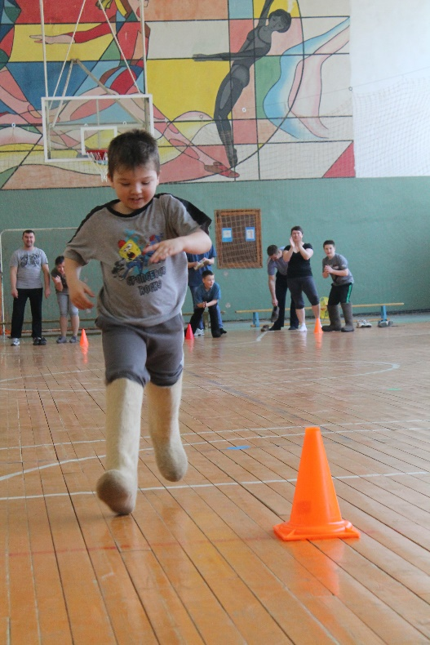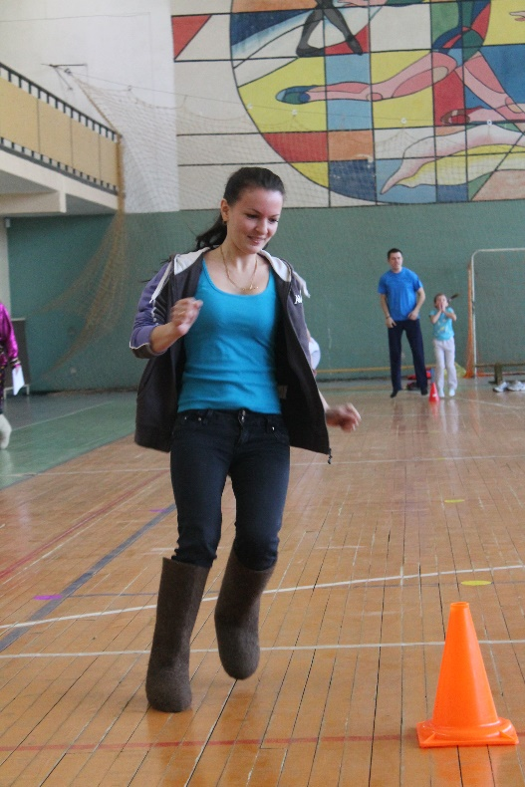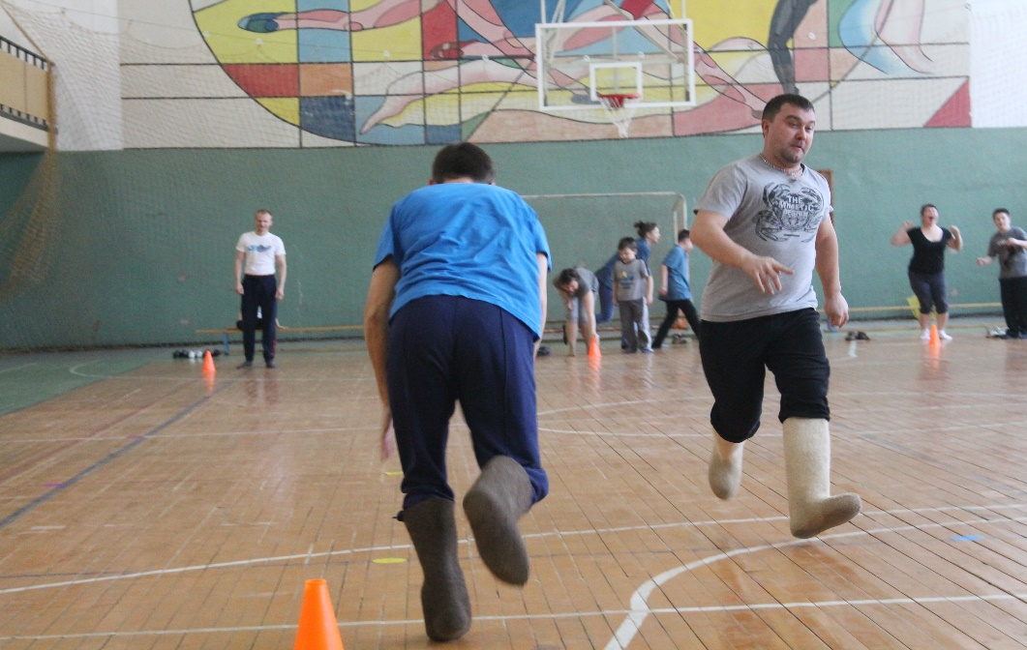

1-ый скоморох:
- Что ж, для начала совсем неплохо.
Но не думайте, что дальше не будет подвоха
К победе не просто будет дойти-
Много сюрпризов вас ждет на пути

2-ой конкурс «Насорил - убери»
(сначала участник семейной команды выкладывает из валенка кубики, т.е. «сорит», а на обратном пути их «убирает» снова в валенок)

(проводится 2-ой конкурс – «Насорил - убери»)

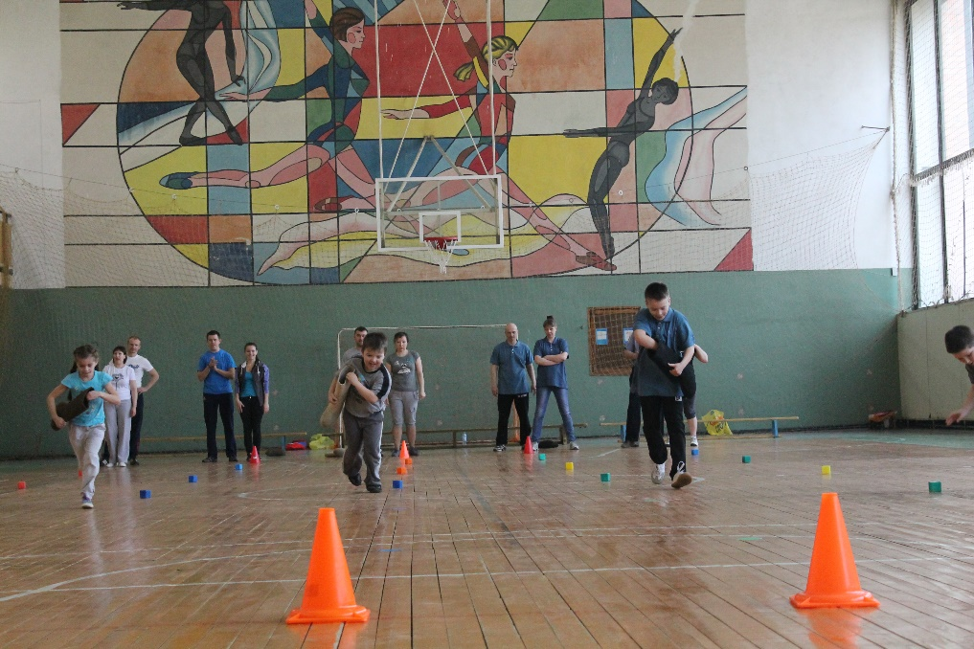

- ый скоморох:
Вот это, Ерема, была потеха,
Я чуть не лопнул со смеха.
Молодцы команды, не растерялись,
Видел, как изо всех сил старались.
2-ой скоморох:
Эстафета у нас продолжается и новое задание объявляется.

3-ий конкурс «Метание валенка»
(забросить валенок как можно дальше резким движением ноги.
Сначала метают дети, затем мамы, после них папы)

1-ый скоморох:
- Надеемся, что вам все понятно,
Мы объяснили все толково и внятно.
Ждать осталось совсем немножко.
Звучит свисток и скатертью дорожка.

(проводится 3-ий конкурс - «Метание валенка»)

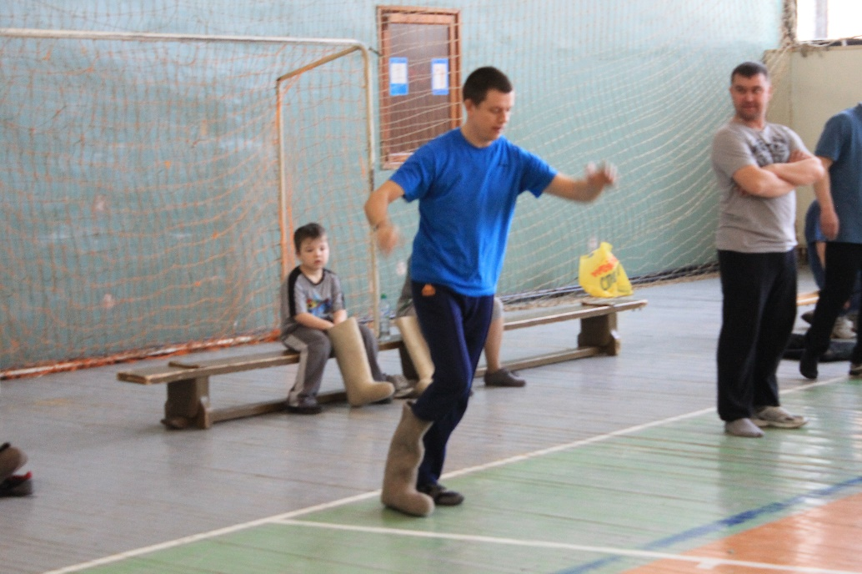

2-ой скоморох:
- Мы вас о трудностях всех предупреждали,
Но надеемся, вы еще не очень устали.
Соревнования – это вам не игрушка.
Приготовились все, сейчас прозвучит свистушка.

4-ый конкурс «Городки»
(сбить валенком как можно больше кеглей)
Каждому участнику семьи предоставляется по одной попытке. Выигрывает семья, сбившая большее количество кеглей)

(Проводится 4-ый конкурс - «Городки»)
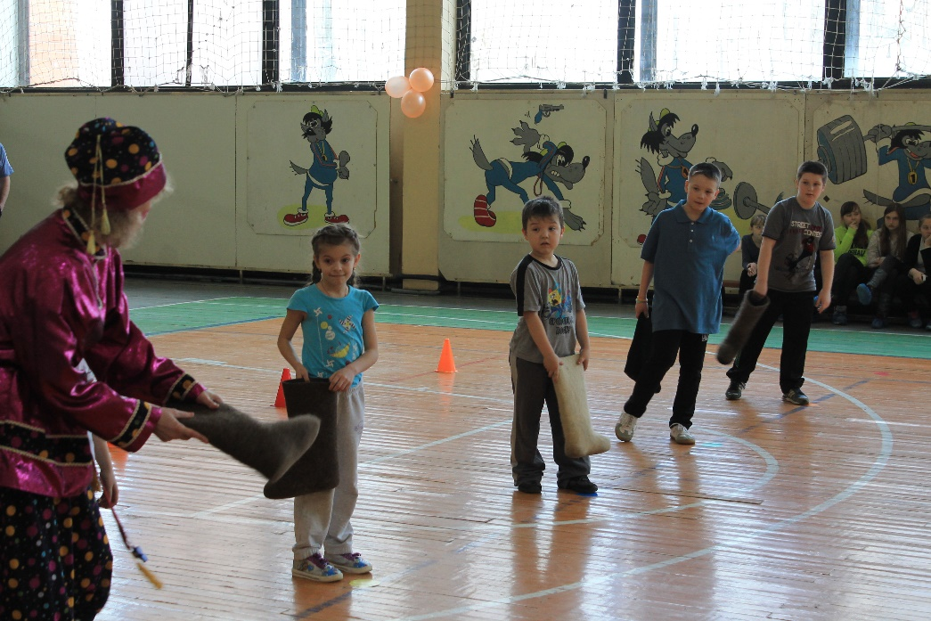

1-ый скоморох:
- Вот это да! Вот это здорово!
Вот это класс!
В очередной раз все порадовали нас.
Но следующий этап не менее сложен,
И результат здесь всякий возможен.

5-ый конкурс «Дуэль»
(по жеребьёвке)
(два участника из разных команд стоят в обручах, на гимнастических палках надеты валенки. «Фехтуя», постараться сбросить с палки валенок соперника, сохранив при этом на палке свой. Выходить из круга запрещается.)

(Проводится 5-ый конкурс - «Дуэль»)

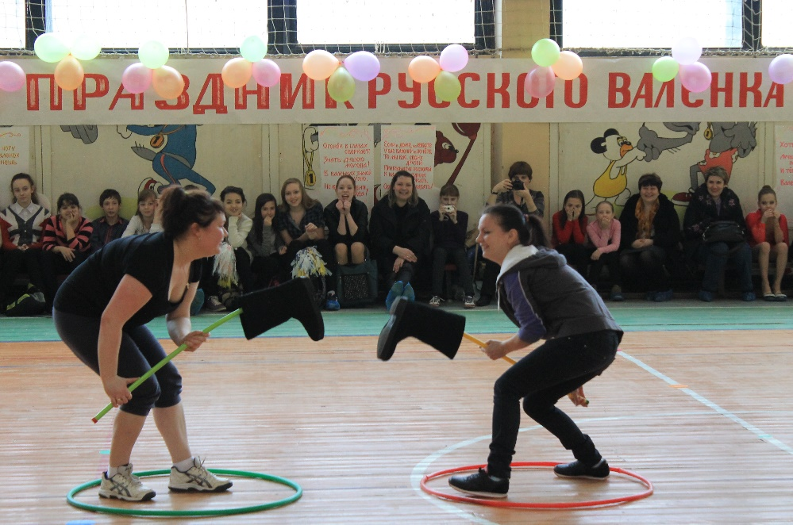

1-ый скоморох:
- Вот это этап! Вот это гонка!
Жаль, что я сам стоял в сторонке.
Ну да ладно, мы с Еремой потом тоже попробуем,
А пока нашим спортсменам похлопаем.

2-ой скоморох:
А сами спортсмены с силами собираются,
На последнем этапе победить постараются,
Сделают они для этого все возможное,
А задание для всех будет сложное.

Проводится 6-ой конкурс - «Руковаленкоход»
(Участвуют все члены семьи: Ребёнок идёт на руках, вставив их в валенки, родители держат его за ноги. Таким образом, они перемещаются до поворотной отметки и обратно).

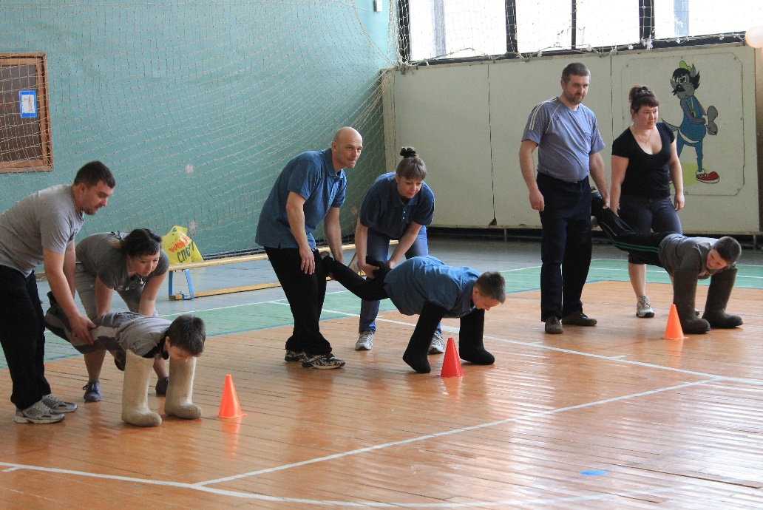

Выступление гимнастки

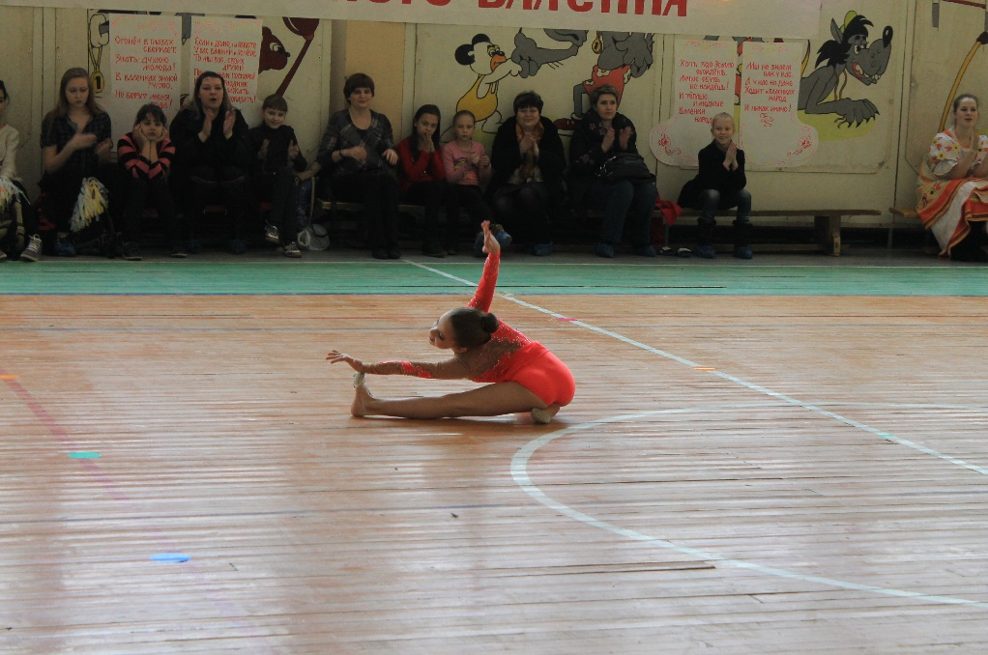

Предоставление слова жюри для подведения промежуточных итогов

2-ой скоморох:
- Да, вы гляжу, просто мастера,
Вам на Олимпиаду скоро ехать пора.
Сколько будет чемпионов средь вас - не знаю,
А пока наши соревнования продолжаем.

7-ый конкурс - «Сиамские близнецы»
(Каждая команда получает по 2 валенка, связанных скотчем. Разбиваются на пары. Всунув по одной ноге в связанные валенки, пары преодолевают дистанцию туда и обратно. Сначала стартует мама с ребёнком, затем папа с ребёнком,
и далее мама с папой).

1-ый скоморох:
Как это делать, видели вы не раз,
Так повторите это сейчас.
Шаг за шагом, как в горку идете
Да не спешите, а то упадете.

2-ой скоморох:
Но и медлить в пути совсем не надо,
Помните, победителя ждет награда.
Если готовы, слушайте внимательно.
Сейчас свисток раздастся обязательно!

(Проводится 7-ый конкурс - «Сиамские близнецы»)

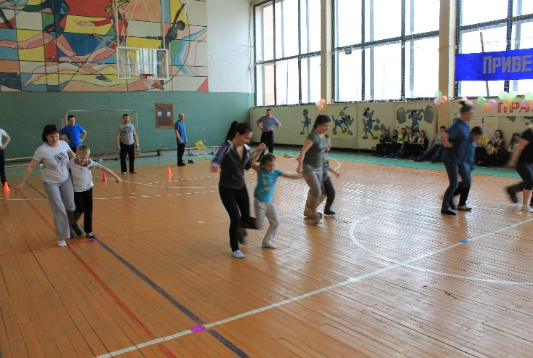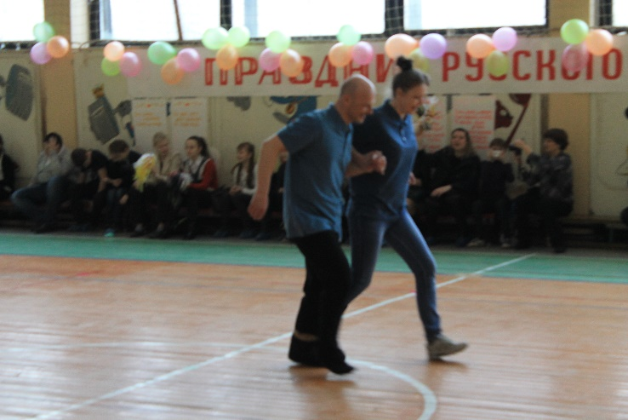

1-ый скоморох:
- И с этим заданием справились ловко,
Есть у вас и сила и сноровка.
Значит, продолжаем соревнование,
И вот вам новое испытание.

8-ый конкурс «Пенальти – 2»
(ударом связанных ног надо загнать в ворота как можно больше мячей)
Каждой семье предоставляется з попытки. Сначала пытается забить гол мама с ребёнком, затем папа с ребёнком, и далее мама с папой).

(Проводится 10-ый конкурс «Пенальти –

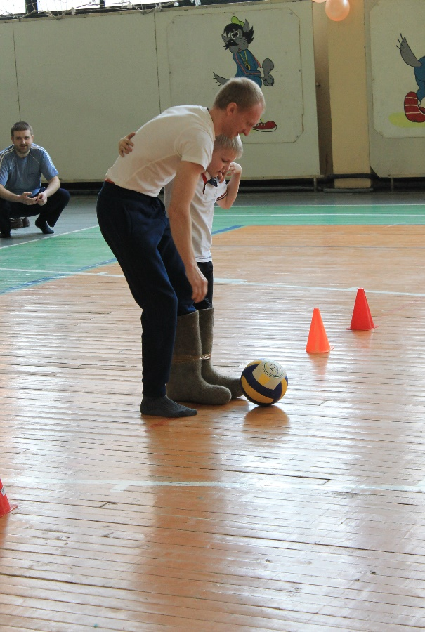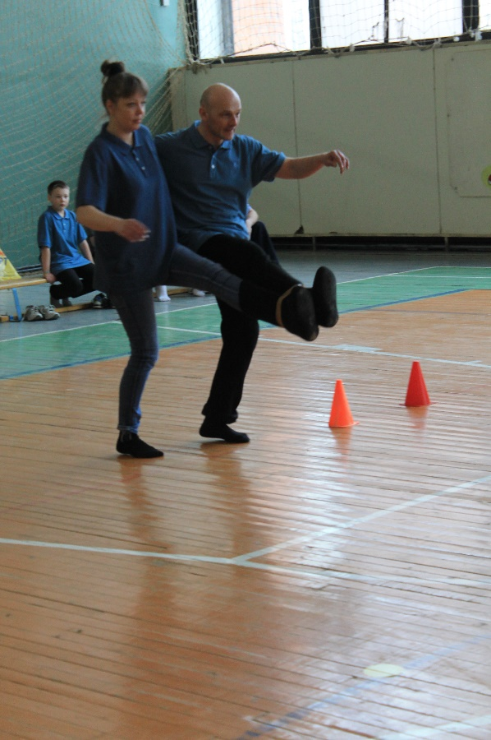

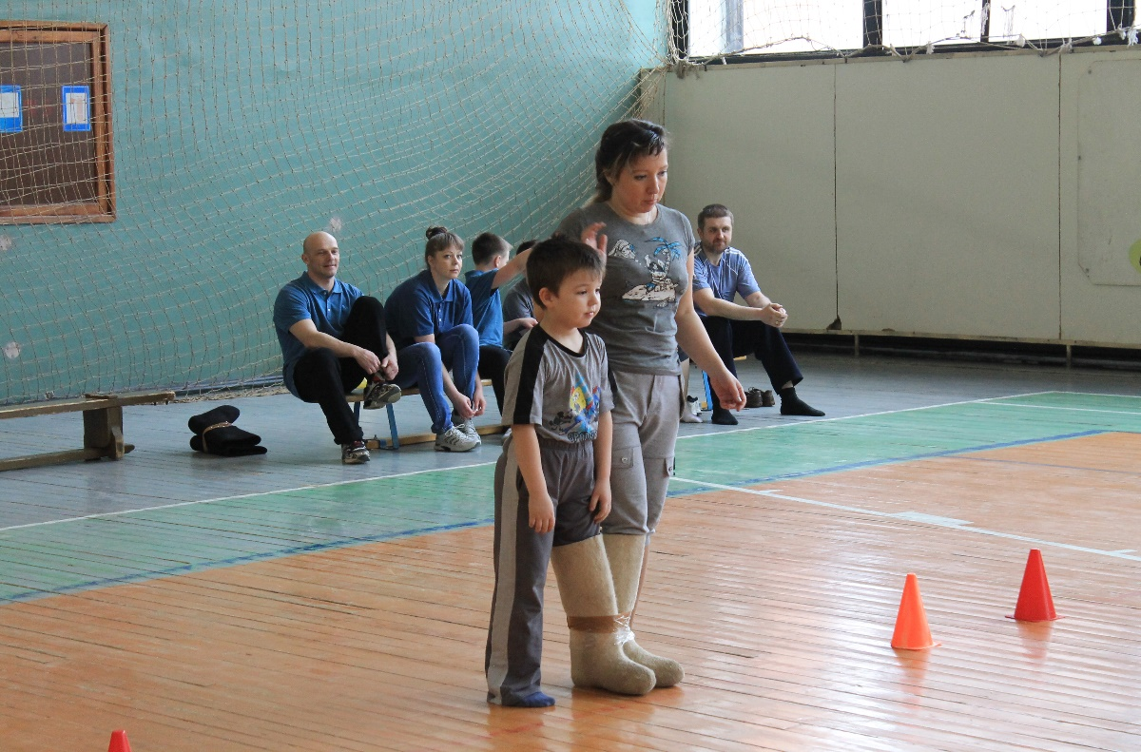

1 скоморох:
Ну вот и последний этап завершен,
Веселым и зрелищным выдался он.
А с ним масленичные наши забавы
Должны завершиться наградой по праву!

2-ой скоморох:
Сегодня победителями считаем всех,
Здесь все получили здоровье, радость и смех!
Чуть-чуть одна команда удачливей была,
И первое по праву место заняла.
Хорошо старались, упорно шли к победе.
Победителей будем чествовать на праздничном обеде.
Ведь просто так ничто не дается.
В честной борьбе все познается.

(Исполняется современный танец)

- Подведение итогов (подсчет командами баллов и работа жюри).
- Объявление итогов соревнования семейных команд.
- Торжественное награждение (вручение медалей, грамот, памятных подарков.

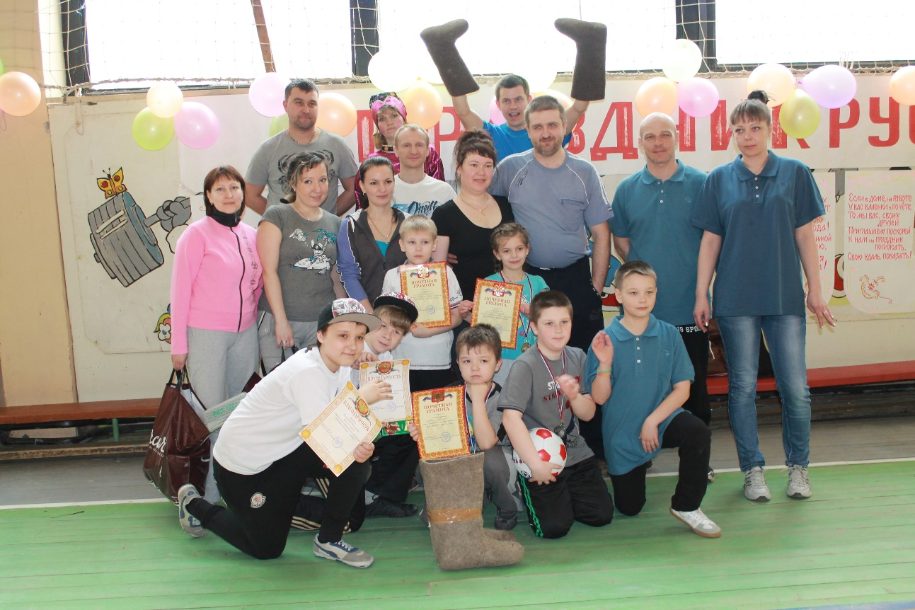

- Чаепитие

Рады всех вас пригласить вволю чаем напоить.
Любим мы гостей встречать,
Сладким чаем угощать,
Пирогами да блинами,
Кренделями, калачами.
Чай с вареньем, чай с печеньем,
Чай с хорошим настроеньем,
Чай с малиновым листом
Соберет всех за столом.
Славится везде недаром
Русский чай из самовара,
Крепкий чая аромат
Восхищает всех подряд!

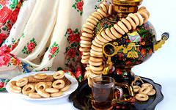

Окончание праздника!

